摘 要
随着社会的发展，出行成为常态，也就造成汽车租赁市场的兴起。租赁汽车一般采用去汽车租赁公司。如果去汽车租赁公司租赁汽车，虽然质量和售后都有保证，但在选择汽车车型和配置方面需要大量的时间进行对比，对人的精力是非常大的考验。随着网络的快速发展，购物网站成为新的途径。汽车租赁系统减少中介，并且汽车信息齐全，价格透明，更受人们喜爱。
本汽车租赁系统采用Java语言进行开发，数据库采用Mysql，小型轻便，使系统中的数据更为安全。本系统实现了汽车信息的网上宣传，用户可以随时浏览和租赁。管理员可以管理汽车信息和租赁信息。本系统提高了用户租赁汽车的效率，同时也帮助商家更快的租赁汽车。
关键词：汽车信息管理；在线租赁；租赁管理；用户登录

Abstract
With the development of society, travel becomes the normal, which also leads to the rise of the car rental market. Car rental companies are generally used for leasing cars. If you rent a car to a car rental company, although the quality and after-sales are guaranteed, it takes a lot of time to compare the choice of vehicle models and configuration, which is a great test of people's energy. With the rapid development of the network, shopping websites have become a new way. The car rental system reduces the intermediary, and the car information is complete, the price is transparent, and more popular.
The car rental system is developed in Java language, and Mysql is used in the database, which is small and light, which makes the data in the system safer. The system realizes the online promotion of automobile information, and users can browse and rent at any time. Administrators can manage car information and rental information. This system improves the efficiency of car rental, and also helps businesses rent cars faster.
Key words: automobile information management; Online leasing; Lease management; User login

目 录
摘 要 I
Abstract II
第1章 绪论 1
1.1 课题开发背景 1
1.2 课题研究现状 1
1.3 课题研究内容 2
1.4 论文结构安排 2
第2章 系统开发技术和环境介绍 3
2.1 Java语言介绍 3
2.2 Jsp技术介绍 3
2.3 Mysql数据库介绍 3
2.4 B/s框架介绍 4
第3章 系统分析 5
3.1 系统的需求分析 5
3.2 系统可行性分析 5
3.2.1 技术可行性分析 5
3.2.2 经济可行性分析 5
3.2.3 操作的可行性分析 6
3.2.4 法律上的可行性分析 6
3.2.5 组织和管理的可行性分析 6
3.3 系统性能方面分析 6
3.4 系统功能方面分析 7
3.5 系统流程分析 7
第4章 系统设计 11
4.1 系统设计的目标 11
4.2 系统功能结构图设计 11
4.3 数据库设计 12
4.3.1 数据E-R图 12
4.3.2 数据库表设计 14
第5章 系统功能的实现 17
5.1 系统界面实现 17
5.1.1 界面设计原则 17
5.1.2 数据输入界面设计 17
5.2 用户登录功能模块的实现界面 17
5.3 修改登录密码功能模块的界面实现 19
5.4 用户功能的实现 20
5.4.1 首页界面的实现 20
5.4.2 用户注册模块功能的实现 20
5.4.3 在线租赁功能实现界面 21
5.4.4 还车功能界面的实现 22
5.4.5 用户中心模块的实现界面 22
5.5 管理员功能的实现 23
5.5.1 用户管理功能模块的界面实现 23
5.5.2 新闻资讯管理功能模块的实现界面 24
5.5.3 租赁管理功能模块的实现界面 25
第6章 系统测试 26
6.1 系统测试的目的 26
6.2 测试的环境要求 26
6.3 测试的任务 26
6.4 具体测试用例 26
6.4.1 测试用例 26
6.5 测试总结 28
系统总结与展望 29
参考文献 30
致 谢 32

第1章 绪论

1.1课题开发背景
目前我国已进入网络化时代，网络深入生活，给人们带来新的体验。现在很多的企业在办公中采用发邮件、发群消息的方式。当有工作要发布时，会在群里公布，或者由负责人开会公布。在员工提交工作时，会采用发邮件或者纸质文档的形式^{[1]}。使用办公软件进行办公的企业非常少。老的办公人员习惯传统的办公方式，认为新的办公方式使用不方便，没有传统的办公方式更有效率。企业加强培训使越来越多的员工接受新的办公方式。采用计算机和网络进行办公的新方式可以缩短工作时间，从而减轻工作压力^{[2]}。
汽车是最基本的出行工具，对于需要外出的人们来说非常重要。好的汽车不单是质量好、汽车配置好，更是价格合适、售后服务好。目前，人们租赁汽车会选择找租赁公司进行，这种效率不高，需要大量的时间，而且价格不好对比^{[3]}。想要找到性价比最高的汽车，需要跑多家汽车租赁公司。人们经常会因为时间问题而选择离自己近的汽车租赁公司。汽车租赁的情况都是由租赁公司的员工在传达。如果个别员工为了业绩在中间添油加醋，对租赁汽车的用户来说会造成巨大的影响。并且汽车租赁公司在实体租赁汽车时因为位置的原因会损失大量的客户。汽车租赁行业想要取得好的评价和拥有好的市场就需要进行变革^{[4]}。

1.2课题研究现状
目前租赁汽车大致可以分为几种方式，第一，自己去实体店租赁，这种方式对于新手来说，非常容易造成冲动消费。而且在人们对比汽车时往往需要耗费大量的时间和精力；第二，找专业的汽车租赁中介，这种方式效果好，但需要中介费用，而且不能直接对面商家、用户，中间信息的传达会造成以后售后的问题。第三，现在也有大量的汽车租赁平台，像58同城。这类都属于第三方平台，一旦在网上留下自己的信息将会有大量的电话和短信打入，造成生活困扰。汽车租赁公司没有更好的租赁平台，只能采用传统的租赁方式，不能充分满足用户的需求。

1.3课题研究内容
本系统是免费的由商家直接对接用户的汽车租赁系统。在本平台里用户可以浏览所有的汽车信息。可以实现在线租赁。租赁完成后可以去实体店里取车，加快租赁效率。管理员可以管理汽车信息和用户的租赁信息。本系统包括用户和管理员两种身份。用户可以浏览新闻资讯，可以管理车辆信息和租赁信息。管理员可以审核租赁信息和注册用户信息。本系统可以为商家和用户提供新的租赁平台，为商家和用户提供更为方便的平台。

1.4论文结构安排
本篇论文为汽车租赁系统的设计实现过程的描述。包括：
第1章 绪论：描述课题的开发背景、现状和本课题的内容；
第2章 系统开发技术和环境介绍：针对本系统开发时需要的语言、技术、环境等进行介绍；
第3章 系统分析：本章包括需求分析，可行性分析，功能性分析和操作分析等；
第4章 系统设计：本章主要包括系统的功能结构设计和数据库ER图设计，数据库表的设计；
第5章 系统实现：本章从用户功能，管理员功能进行界面实现的描述；
第6章 系统测试：本章从系统的重要功能进行测试的描述；
总结：总结全文做出自己的感想；

第2章 系统开发技术和环境介绍

2.1 Java语言介绍
Java语言是由sun公司在1995年开发的。自Java语言面市后，互联网的应用出现了新的生机，都提供了Java的虚拟机，在当前大多数的操作系统中都加入了Java的编译器。Java语言可以实现虚拟机和应用编程进行接口，可以提供单独的标准^{[5]}。Java可以提供基本部分和扩展部分。在电脑里只要安装了Java平台，Java编写的项目就可以直接运行。现在大多数的操作系统里都支持Java程序。并且Java语言的兼容性特别强，非常受编程人员的喜欢^{[6]}。Java语言还支持开发Android技术的项目，使开发的项目在移动端运行，为用户提供更大的方便。

2.2 Jsp技术介绍
Jsp技术是属于Java的页面技术，是部署在服务器上的可以通过客户端进行反馈的技术。Jsp可以生成html文档格式的页面，可以为用户提供http的服务。Jsp技术可以应用到静态页面中。通过静态页面的模板来生成动态页面。Jsp技术可以不受平台的限制，在多个平台上运行。Jsp技术还可以形成servlet代码，通过Java编译成servlet代码，然后再形成二进制的代码^{[7]}。Jsp技术属于B/s框架的技术，也就是需要浏览器。通过浏览器进行页面的展示，再通过浏览器进行结果的返回。

2.3 Mysql数据库介绍
Mysql数据库是一种关系型的数据库，属于Mysqlab公司的产品。Mysql数据库通过不同的表将数据进行保存，实现了数据的灵活运用。Mysql数据库具有体积小、运行速度快、编译简单的特点^{[8]}。并且Mysql数据库可以免费使用，减少开发人员的开发成本。Mysql数据库可以搭配多种平台使用，最常用的平台有visual studio和Java、php等。所以近几年来使用Mysql数据库的人非常多^{[9]}。

2.4 B/s框架介绍
B/s是一种web结构，统一了客户端，改变了固定端的要求。可能把系统都放到服务器上，用户只需要浏览器就可以运行。使系统的开发、运行、维护都更加简单。随着网络的发展，C/s框架不再适应时代的要求。想要实现共连和随时随地的办公就需要采用B/s框架。B/s框架包括三层^{[10]}。第一层为浏览器，可以直接由浏览器进行信息的展示，第二层为web服务器，当用户有要求时可以把要求反应到服务器上，然后再由服务器将结果反馈到浏览器上。第三层为数据库服务器，数据库服务器可以存入大量的数据，当需要调用数据时就可以直接在数据库服务器中使用^{[11]}。

第3章 系统分析

3.1系统的需求分析
本系统的实现可以改变传统租赁汽车的问题。改变去实体店租赁汽车需要大量时间精力的问题，改变现在大部分汽车销售平台信息不真实，都是中介市场的问题。本系统是利用现代技术的新型系统，可以满足用户随时浏览汽车，随时在线租赁的需求，也可以满足用户了解汽车租赁市场的需求，同时满足商家租赁汽车的需求，帮助管理人员管理信息的需求。

3.2系统可行性分析
系统的可行性包括系统在开发整个过程中可能遇到的所有问题的分析，本部分内容必不可少。一般系统的可行性分析包括经济可行性分析，技术可行性分析，操作可行性分析^{[12]}。在此基础上，本人加上法律可行性分析和组织、管理可行性分析。

3.2.1技术可行性分析
技术可行性通常下是指本系统的实现在开发时所需要的条件、环境是否支持。本系统在后期的维护、升级上所需要的条件、环境是否支持。本系统在开发时需要Java语言和Mysql数据库以及Jsp技术等，这些技术都是常用的成熟技术，可以支持^{[13]}。本系统运行需要Meclipse软件，Meclipse软件可以在网上下载，而本系统运行需要的电脑也为常用的设备，所以本系统在技术可行性上分析是没有问题的。

3.2.2经济可行性分析
经济顾名思义就是本系统在前期、中期和后期所需要的经济支持^{[14]}。本系统在开发前期需要电脑和编程软件，编程软件可以免费下载，电脑为本人上大学已购得，不需要再次购买。本系统在后期也不需要经济的支出。所以本系统在经济的可行性分析上是没有问题的。

3.2.3操作的可行性分析
本系统在开发时参考了用户的操作习惯也设计了大量的提示操作。使本系统在使用时不用去培训就可以使用。本系统对于布局也参考了热门网站，相信本系统在操作的可行性分析上也是没有问题的。

3.2.4法律上的可行性分析
本系统在开发上，功能上，界面上等都没有抄袭其它系统，并且本系统也不会涉及到收费的问题。所以本系统在法律上的可行性分析上没有问题。

3.2.5组织和管理的可行性分析
本系统的开发的根本在于人，也就是本人是否有能力开发本系统。社会是否支持本系统的开发。本系统在今后的使用中是否会被社会认可。所以本系统在开发时需要注意系统的可行性和生命周期性。

3.3系统性能方面分析
系统的性能主要表现在系统的扩展、升级，系统的数据反应，系统的完整性和开放性等^{[15]}。本系统的性能方面分析详情为：
- 在开发系统时需要周全的想到系统开发后的扩展问题和系统的开发工作量问题。还要想到系统在后期的运行速度和用户使用后的反应速度。本系统在开发时充分预留接口^{[16]}。
- 系统中数据的安全非常重要。当用户操作后，数据要及时的进行更新、变化。当用户操作后也要进行及时的反馈，在系统开发的前期就要设定好标准，才可以使系统的后期维护简单。
- 在开发系统时同样也要想到系统的开发语言和技术，不仅要选择自己熟练的，也要选择市场上有保障的。
- 系统中的数据要注意一致性和完整性以及安全性和共享性^{[17]}。

3.4系统功能方面分析
通过调研现在已有的汽车销售系统和结合自己的能力以及用户的实际需求，设计出本系统的内容为汽车信息、类别信息、新闻资讯信息、租赁信息、用户信息等。本系统包括管理员和用户两种身份。管理员的功能为：
- 个人中心管理功能，可以对管理员的账号信息进行修改和添加；
- 用户信息管理功能，可以审核用户的注册信息；
- 车辆信息管理功能，可以发布汽车信息和维护、修改汽车信息；
- 租赁信息管理功能，审核用户的租赁，为用户安排汽车；
- 新闻资讯管理功能，发布新闻资讯信息，为用户提供动态帮助；
- 修改登录密码功能，对管理员的登录密码进行修改。
用户的功能为：
- 浏览汽车信息功能，可以浏览汽车信息；
- 浏览新闻资讯信息功能，浏览汽车相关的新闻资讯；
- 用户注册功能，实现注册的目的；
- 在线租赁功能，选择喜欢的汽车可以在线租赁；
- 还车功能，可以在线实现汽车的还车。

3.5系统流程分析
本系统的流程为用户先进行注册，注册后可以进行登录。在前台用户可以看到汽车信息和新闻资讯信息信息，可以在线租赁汽车和管理租赁信息、个人资料信息。管理员负责新闻资讯信息的发布。用户可以实现在线支付，管理员审核用户的租赁信息。本系统的管理员和用户都是需要登录后才能进行相关操作。用户登录流程图如下图3.1所示：
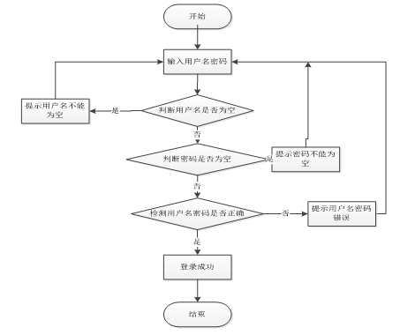
图3.1系统用户登录的流程图
（1）管理员的流程为管理汽车信息和新闻资讯信息，审核用户的租赁，管理类别信息和用户信息以及管理员的账号信息。管理员的流程图如下图3.2所示：
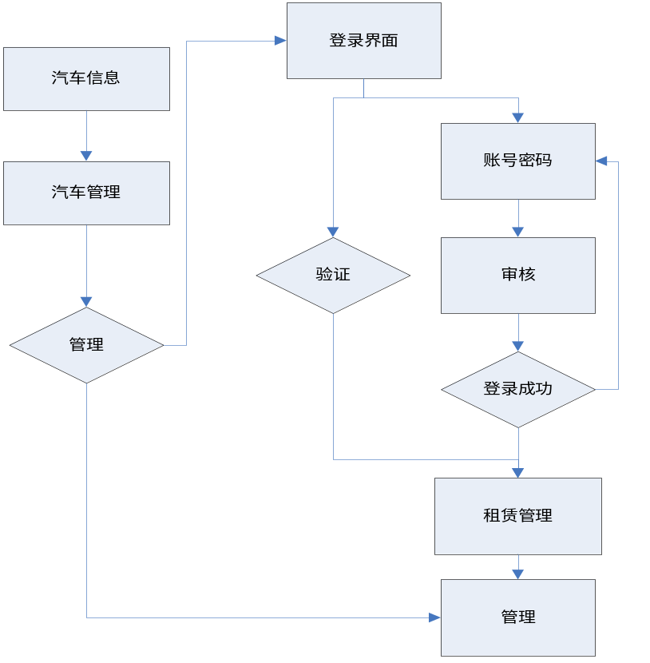
图3.2管理员的系统操作流程图
（2）用户的流程为在线注册，然后登录。在前台浏览新闻资讯、汽车信息。在线租赁，管理自己的租赁信息和进行还车。用户的操作流程图如下图3.3所示：

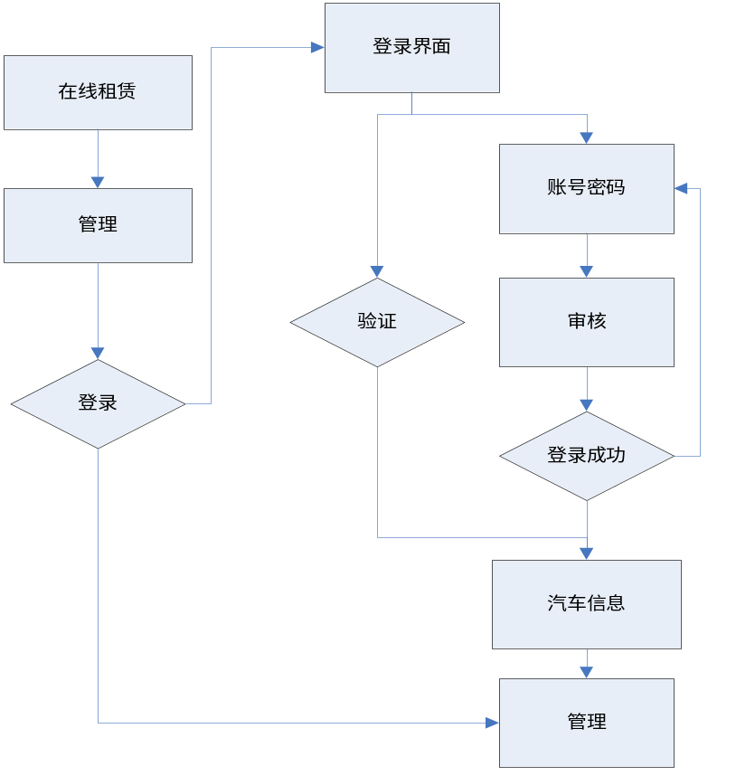
图3.3用户的系统操作流程图

第4章 系统设计

4.1系统设计的目标
系统设计的目标是满足用户的需求和满足系统实现所需要的所有要求。本系统结合了信息浏览、信息删除、信息添加、信息修改、信息查询功能为一体。改变了用户租赁汽车的方式，提高管理员管理效率以及用户租赁的效率，为用户提供专业的汽车租赁系统。

4.2系统功能结构图设计
本系统的结构分为管理员、前台、用户中心三部分。前台的内容为管理员管理的内容。前台的内容可以供用户浏览。用户在用户中心里可以管理自己的操作信息。本系统的主要内容包括汽车信息、新闻资讯信息、类别信息、租赁信息和管理员信息、用户信息等。管理员负责用户信息、车辆信息、租赁信息、新闻资讯信息的管理。用户负责车辆信息、租赁信息的管理。前台界面展示了车辆信息、新闻资讯信息、用户注册功能、用户登录功能。本系统的功能结构图如下图4.1所示：
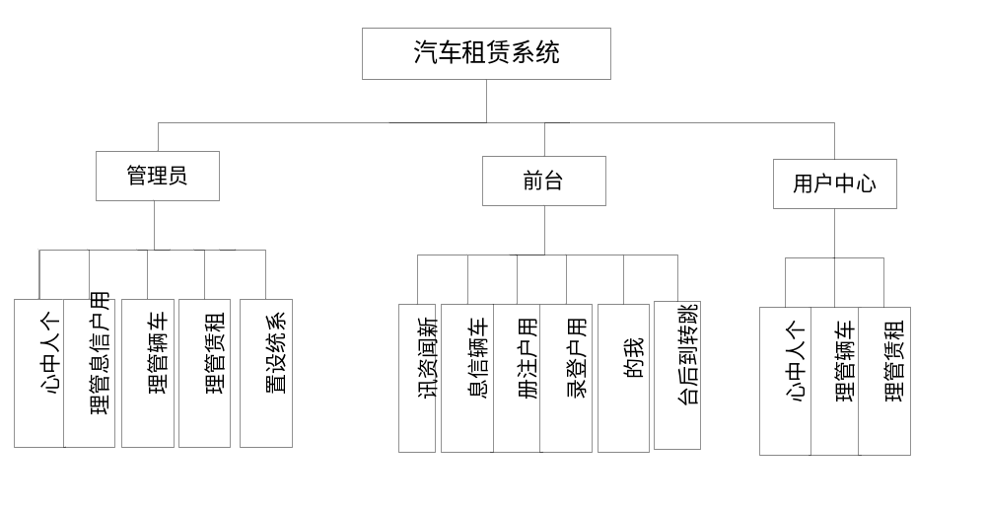 图4.1汽车租赁系统的功能结构图

4.3数据库设计
数据库为数据的存放地。集合着系统中所有的数据。可以单独设计。一个系统想要拥有快速的反应和保证数据的安全就需要一个好的数据库。每种不同的数据都有属于它的数据库表^{[18]}。数据库设计包括数据ER图设计和数据库表设计。数据ER图里设计了实体以及实体的属性。数据库表设计了不同数据的类型、长短等^{[19]}。

4.3.1数据E-R图
数据ER图就是把抽象的数据进行建模，通过不同的图形来清晰化的表示数据。数据库设计的第一步就是数据ER图的设计。本系统中主要的数据为管理员信息、用户信息、汽车信息和新闻资讯信息、租赁信息等。
- 管理员信息为管理员身份的资料，包括编号和密码、账号。管理员信息ER图如下图4.2所示：
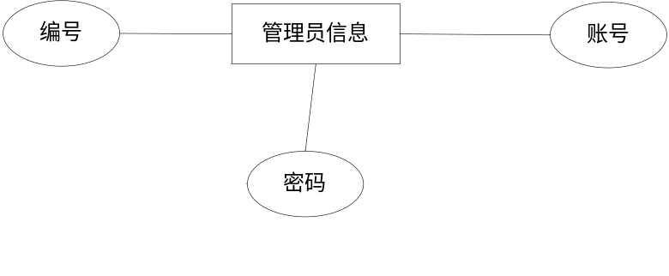
图4.2管理员信息ER图
（2）用户信息为用户身份的资料。用户身份的资料有账号、密码、电话、住址等。用户信息ER图如下图4.3所示：

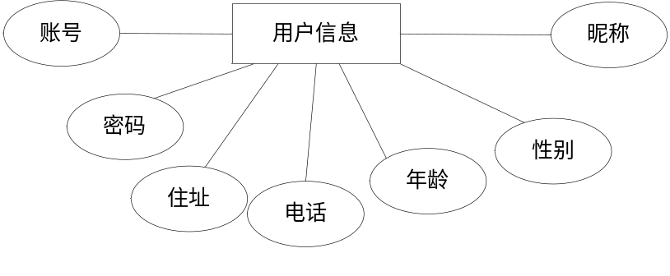
图4.3用户身份的ER图
（3）汽车信息由管理员发布，用户浏览，汽车信息包括车型、名称、配置、价格等，汽车信息ER图如下图4.4所示：
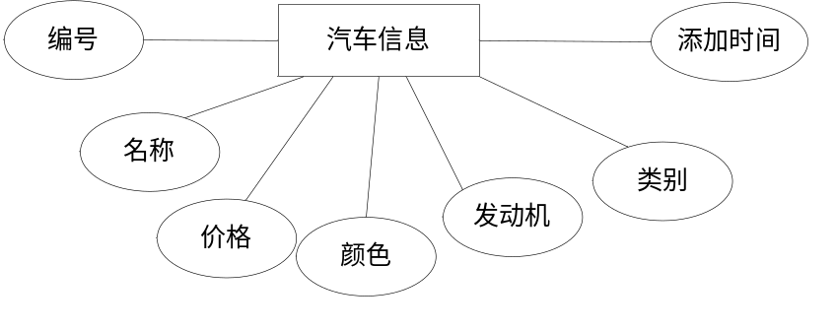
图4.4汽车信息ER图
（4）租赁信息也是由用户发布，管理员审核。租赁信息包括类型、汽车名称、租赁人等。租赁信息ER图如下图4.5所示：
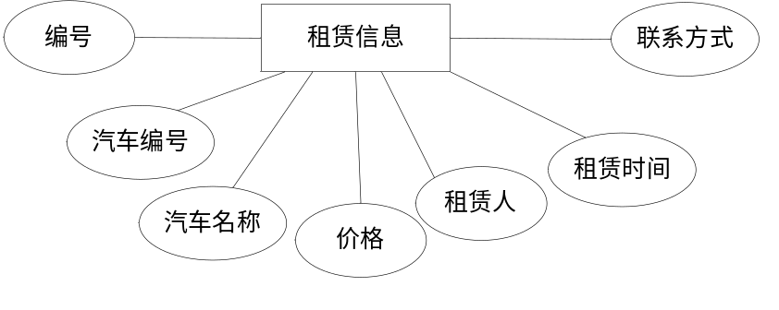
图4.5租赁信息ER图
- 系统总ER图如下图4.6所示：
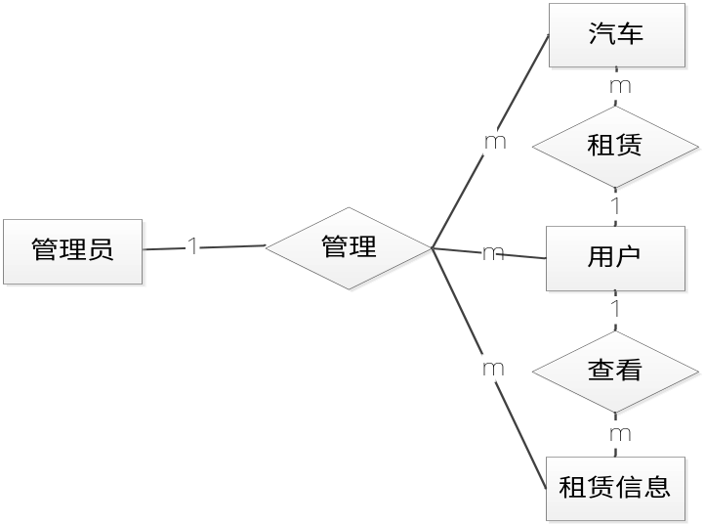
图4.6系统总ER图

4.3.2数据库表设计
数据库表是将数据ER图进一步细分和实现。数据库最终是以数据库表呈现。通过对不同的实体设置不同的字段类型和长短、标识来进行数据库表的实现。在数据库表设计中要注意数据的冗余问题和范式问题^{[20]}。本系统的数据库表有管理员信息表、汽车信息表、租赁信息表和用户信息表等。本系统的数据库表如下表4.1-4.7所示：
表4.1 chat
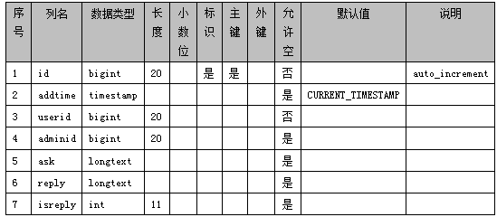
表4.2 cheliang
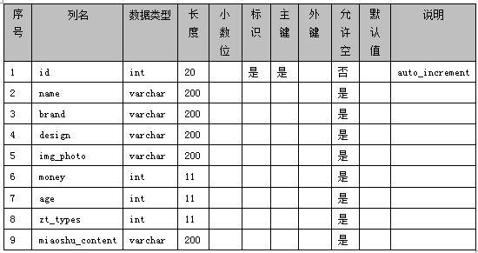
表4.3 config
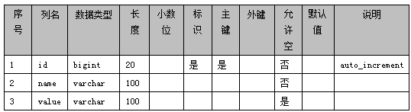
表4.4 dictionary
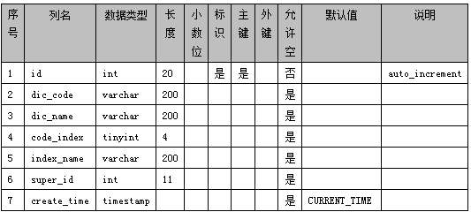
表4.5 hetong
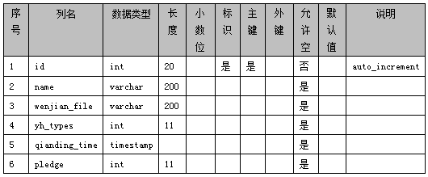
表4.6 news
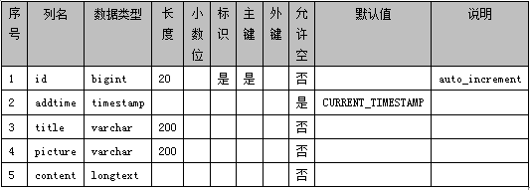
表4.7 storeup
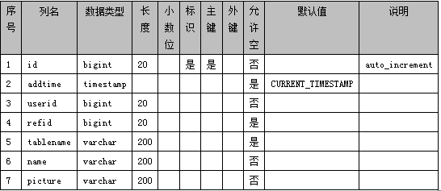

第5章 系统功能的实现

5.1 系统界面实现

5.1.1界面设计原则
系统的界面设计至关重要。良好的界面可以给人好的感受和良好的操作体验。在系统界面设计时需要遵守的原则为：
- 不同的身份使用的功能不同，所以要设计不同的登录界面以便来区分不同的身份。在设计界面时首先要考虑好身份的区别和不同身份的界面功能，根据不同的身份来设计不同的操作界面^{[21]}；
- 要采用尽可能减少手动输入的方式进行设计。对于某些信息如果可以减少输入就都自动生成，这样也可以减少用户手动输入时的错误；
- 设置大量的帮助词和提示词来指导用户的操作，减少用户的记忆^{[22]}。

5.1.2数据输入界面设计
为了减少用户手动输入的次数，增加系统的容忍有力，在数据输入界面设计时就要注意以下几点：
- 对于有多种字段的信息需要输入时可以采用列表框。比如在输入汽车类型，发布时间时，可以选择信息进行填写。对于需要大量文字描述的特定信息时可以选择特定缩写、数字等来代替；
- 对于同一类型的信息在输入时可以采用统一的界面风格，可以培养用户的输入习惯。对于特定信息在输入时可以设定好数据类型，比如在输入手机号时只能输入数字，在输入数量时，只能输入数字^{[23-24]}。

5.2用户登录功能模块的实现界面
本系统需要登录才可以使用相关功能。用户登录功能的操作步骤为，用户点击用户登录功能，可以跳转到用户登录的窗口界面里，在用户登录的窗口界面里输入账号和密码，输入验证码选择身份，然后点击登录按钮。如果信息填写出错，将会提示登录失败。用户登录窗口的界面实现如下图5.1所示：
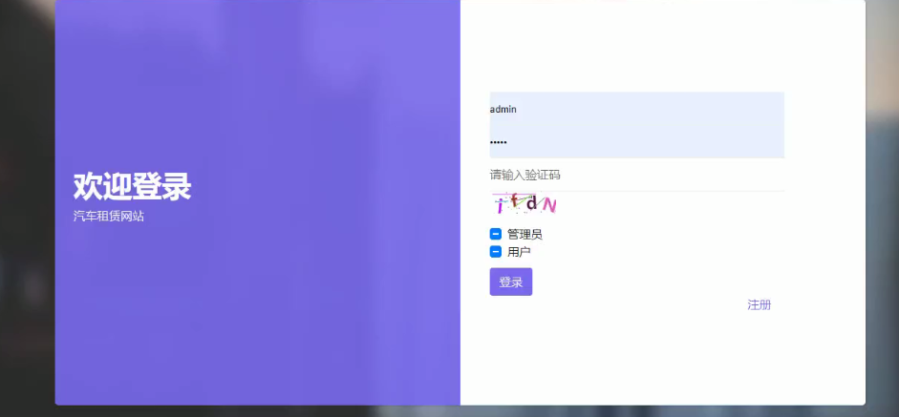
图5.1用户登录功能的窗口实现界面
用户登录的流程为当用户输入信息后，会自动进行数据的比对，当比对通过可以登录成功，当比对错误会提示账号或者密码错误，需要重新登录的提示。用户登录的流程图如下图5.2所示：
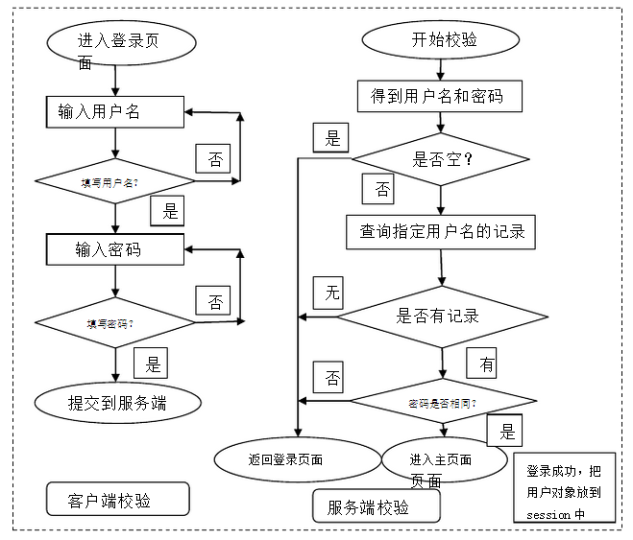
图5.2用户登录的流程

5.3修改登录密码功能模块的界面实现
修改密码可以保证账号的安全，本功能为基础功能。管理员和用户都可以修改密码。在修改密码时需要原密码的输入。修改密码的实现如下图5.3所示：
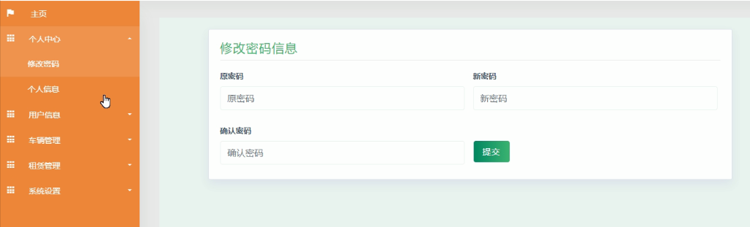
图5.3修改登录密码的功能实现界面

5.4用户功能的实现

5.4.1首页界面的实现
本界面分为图片、文字、标题、按键、列表等。首页为用户的主要操作界面，可以在本界面里进行汽车的租赁和浏览信息。首页界面的实现效果如下图5.4所示：
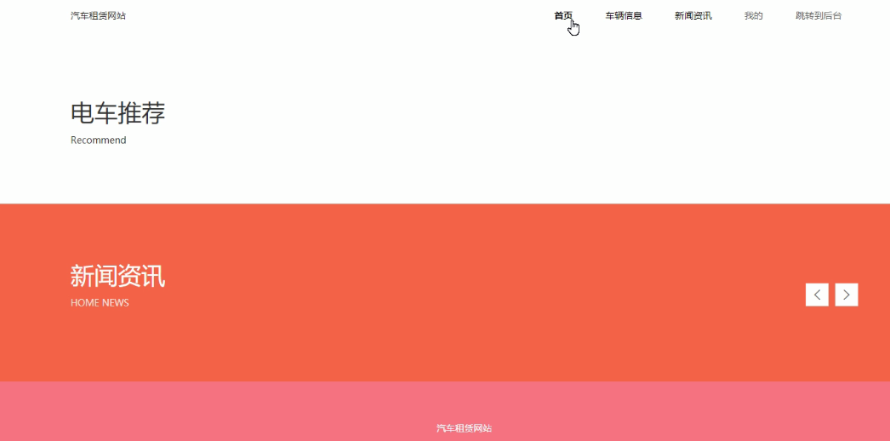
图5.4首页界面的运行实现效果

5.4.2用户注册模块功能的实现
用户注册功能可以实现成为本系统会员的作用。当用户点击用户注册功能时界面会进入新的注册界面。注册的流程为用户填写注册信息，数据库先进行判断数据是否正确，如果正确可以在数据库中插入用户信息，如果信息错误，则会提示注册失败。用户注册功能的流程如下图5.5所示：

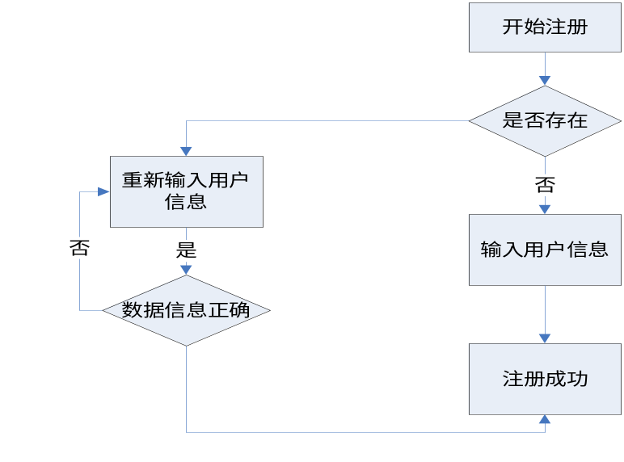
图5.5用户注册功能的实现流程
用户注册的实现界面如下图5.6所示：
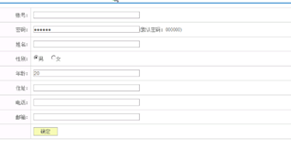
图5.6用户注册功能的实现界面

5.4.3在线租赁功能实现界面
在车辆详情界面里可以看到详细的车辆信息，包括类型、名称、数量、价格等。用户可以点击租赁按钮进行车辆的租赁。在线租赁功能的实现界面如下图5.7所示：
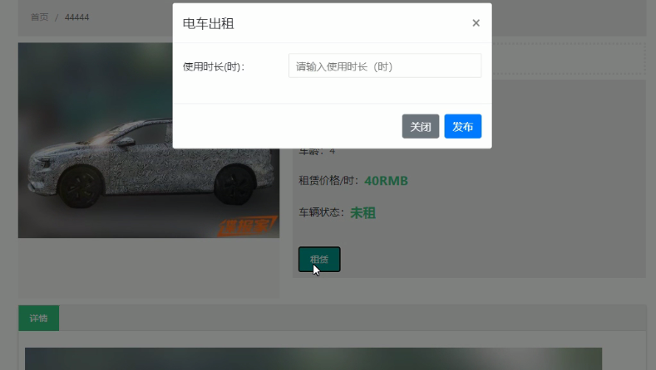
图5.7在线租赁功能模块的实现界面

5.4.4还车功能界面的实现
用户租赁完成后可以实现在线还车。在线还车功能的实现界面如下图5.8所示：
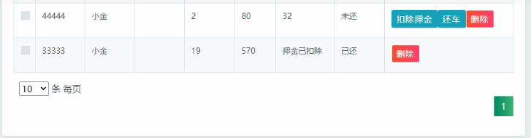

图5.8在线还车功能的实现界面

5.4.5用户中心模块的实现界面
用户在用户中心里可以管理租赁信息、个人信息。用户中心功能的实现界面如下图5.9所示：
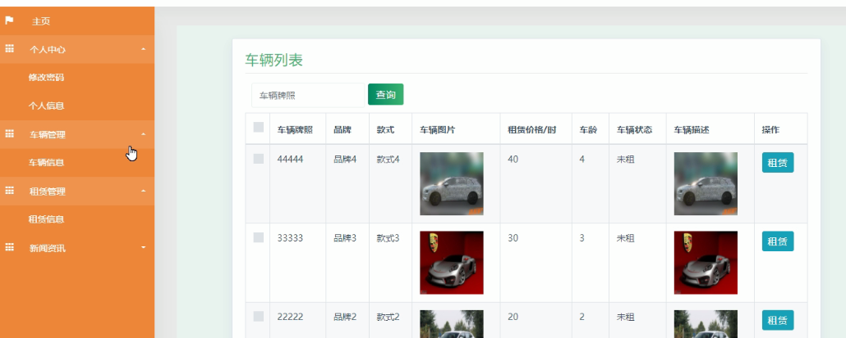
图5.9用户中心功能的实现界面

5.5管理员功能的实现

5.5.1用户管理功能模块的界面实现
对用户信息的管理包括添加用户信息、修改用户信息和删除用户信息、查询用户信息。用户信息管理的流程如下图5.10所示：
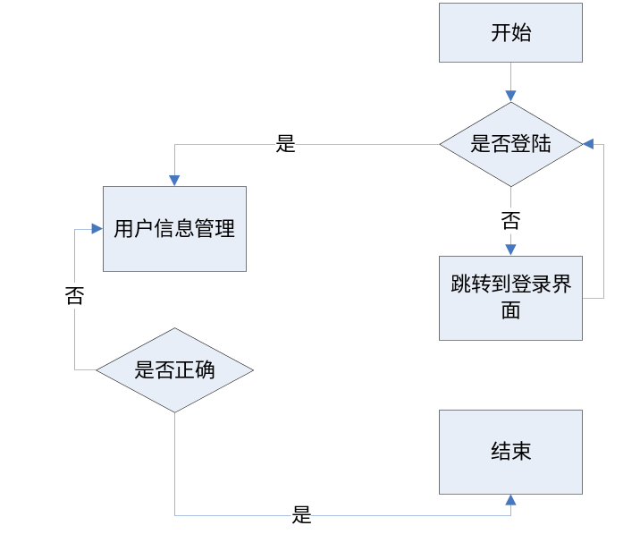
图5.10用户信息管理的流程图
用户管理的实现界面如下图5.11所示：
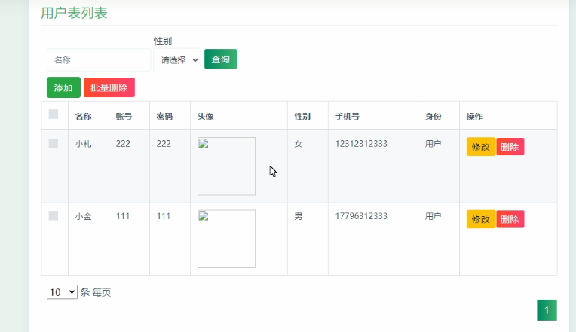
图5.11用户管理的实现效果界面

5.5.2新闻资讯管理功能模块的实现界面
新闻资讯信息是由管理员负责管理的，用户可以在前台看到新闻资讯的详细信息，在新闻资讯功能里，新闻资讯可以由列表进行标题、时间的展示。当想了解具体的新闻资讯信息时，可以点击标题进入新闻资讯详情界面。新闻资讯功能的实现界面如下图5.12所示：
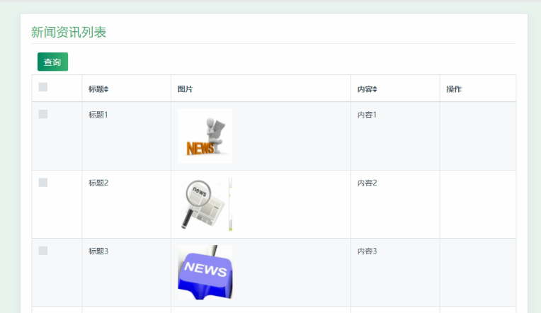
图5.12新闻资讯功能的实现界面

5.5.3租赁管理功能模块的实现界面
租赁管理功能里可以看到租赁的具体时间、租赁人等信息。还可以进行还车操作。租赁管理功能的实现界面如下图5.13所示：
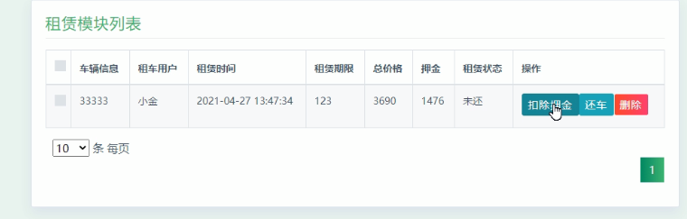
图5.13租赁管理功能的实现界面

第6章 系统测试

6.1系统测试的目的
系统测试是检验系统在开发中是否存在错误，检查系统是否都按照设计时的要求实现。系统中的每一个功能是否都可以正确运行和逻辑无错误。系统测试是所有系统完成后都要经过的过程。也是编程人员最不想经过的过程，系统测试的过程是对编程人员工作的否定，但也是保证系统正确的唯一手段。

6.2测试的环境要求
因为本系统的运行需要Meclipse软件和Mysql数据库软件，所以本系统的测试环境要求在电脑上安装Meclipse软件和Mysql软件。通过对不同的电脑安装这两个软件进行运行程序来测试本系统。

6.3测试的任务
测试的内容为检验系统的功能和逻辑。在不断的测试中进行修改。在测试中发现系统的界面设计是否有问题，操作设计是否有问题。还要在测试中注意模仿不同年龄，不同文化层次的人的操作。测试系统的完整性和扩展性、安全性。

6.4具体测试用例
在测试中需要先撰写测试文档，把要测试的信息和测试数据、步骤都罗列清楚，按照文档进行测试。还要把测试过程和测试结果都记录下来，方便以后的对比和分析。

6.4.1测试用例
本系统的测试用例为用户登录功能、汽车管理功能、租赁管理功能、用户注册功能。
（1）用户登录功能的测试
对于用户登录功能的测试采用输入不同的数据进行测试。记录测试数据和测试结果。通过测试发现，用户登录功能通过。对用户登录功能的测试数据表如下表6.1所示：
表6.1用户登录功能的测试数据表
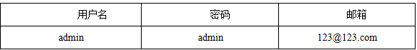
对用户登录功能的测试结果登记的测试表如下表6.2所示：
表6.2用户登录功能的测试结果登记表
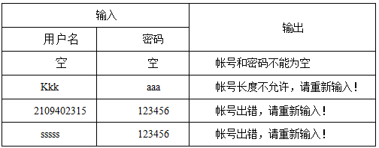
（2）汽车管理功能的测试
对汽车管理功能的测试主要模仿管理员。通过输入不同的数据进行汽车管理功能的测试。对汽车管理功能的测试数据如下表6.3所示：
表6.3汽车管理功能的测试数据表
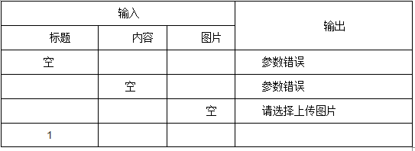
（3）用户注册功能的测试
对用户注册功能的测试为模仿用户进行注册。测试过程与上面功能的测试过程一样，都是通过输入不同的数据进行测试。在测试中需要注意所有的测试不能完全保证正确，所以要留下偏差。通过对用户注册功能的测试发现，用户注册功能通过。
（4）租赁管理功能的测试
对租赁管理功能的测试采用用户提交租赁后，修改租赁信息和删除租赁信息、查询租赁信息看是否可以出来预期的结果。本系统中，当用户提交租赁后，可以在租赁管理界面里查询到提交的租赁，当用户修改租赁后可以看到修改后的租赁，当用户删除租赁后，在租赁管理功能中查询不到该租赁。同样，也需要在管理员界面里查询用户的租赁信息，看是否可以进行相对的改变。

6.5测试总结
最终，本次测试全部通过。在测试中发现，本系统的功能非常丰富，逻辑和运行都没有问题。但还存在细小的问题，比如数据的冗余问题，数据的响应问题等。通过本次的测试发现，细节的重要性。细节决定成败非常有道理。

系统总结与展望
本系统通过设计完成了要求。采用Java语言和Mysql数据库实现了用户租赁汽车的要求。用户可以浏览类别信息、资讯信息，也可以管理租赁信息和个人信息。本系统中加入还车功能，可以为用户提供更贴心的服务，管理员负责审核用户租赁信息和管理轮播图、新闻资讯、系统用户的信息。本系统可以帮助用户快速租赁汽车，帮助管理员的管理工作。
通过努力的学习和研究，本系统终于完成。虽然本系统完成了要求，但还有很多的问题，本系统没有设计汽车的试驾功能，不涉及后续的售后，这样虽然可以保证安全，但也没有完全符合用户的需求。我会继续努力学习找这方面的资料继续完善本系统。通过本次系统的设计也让我对自己的水平有了更清楚的认识，明白了自己所学的知识可以干什么。我对今后的生活充满信心。

参考文献
[1]石怡.基于Mysql数据库的查询性能优化研究[J].四川职业技术学院学报,2021,31(01):164-168.
[2]王红娟.基于计算机软件开发的Java编程语言分析[J].电脑知识与技术,2021,17(05):60-61.
[3]蒋东玉.计算机软件开发的JAVA编程语言应用研究[J].科技经济导刊,2021,29(05):61-62.
[4]郑戟明,杨年华.Mysql数据库教学中常见问题的探讨[J].电脑知识与技术,2021,17(04):170-172.
[5]Abdulkareem Sabah A.,Abboud Ali J.. Evaluating Python, C++, JavaScript and Java Programming Languages Based on Software Complexity Calculator (Halstead Metrics)[J]. IOP Conference Series: Materials Science and Engineering,2021,1076(1).
[6]李艳杰.Mysql数据库下存储过程的设计与应用[J].信息技术与信息化,2021(01):96-97.
[7]Hu Xin,Yan Chaobing. Development and application of JAVA language development test evaluation system software[J]. Journal of Computational Methods in Sciences and Engineering,2021,20(4).
[8]娄自婷.基于Java语言的主观编程题考试系统设计[J].电子技术与软件工程,2021(02):44-46.
[9]彭正鹏,毛习涛,谭兆金,孙新杰.JAVA编程语言在计算机软件开发中的应用[J].电脑知识与技术,2021,17(02):54-55.
[10]贾艳平.以就业为导向的JAVA语言课程改革研究[J].中国多媒体与网络教学学报(中旬刊),2021(01):182-184.
[11]翟宝峰,王建鑫.Java系列课程的教学设计与实践[J].辽宁工业大学学报(社会科学版),2021,23(01):107-109.
[12]李艳杰.Mysql数据库中数据参照完整性和一致性的设计与实现[J].信息技术与信息化,2020(11):102-104.
[13]武海龙,李国平.基于SpringBoot的汽车租赁系统设计[J].电脑与信息技术,2019,27(03):76-78.
[14]罗茜. 基于微服务的汽车租赁服务系统的设计与实现[D].东南大学,2019.
[15]陈日浩. 基于汽车租赁数据推荐系统的设计与实现[D].中国地质大学(北京),2019.
[16]赵黎. X汽车租赁公司信息系统开发项目需求优先级管理[D].深圳大学,2018.
[17]胡世民. 基于互联网+的汽车租赁系统的设计与实现[D].江西财经大学,2018.
[18]王飞.论汽车租赁信息系统的设计与实现[J].电脑迷,2017(07):194-195.
[19].研发汽车租赁系统[J].铁路采购与物流,2016,11(07):68-71.
[20]张旭超. 基于B/S架构的汽车销售网站的设计与实现[D].北京工业大学,2015.
[21]方义.关于汽车销售网站的设计与开发问题研究[J].科技展望,2015,25(06):3-4.
[22]林海琼. 银基汽车销售网站的设计与实现[D].电子科技大学,2014.
[23]赵凤霞, 汽车租赁市场信息管理系统的研究与开发. 河南省,郑州大学,2012-12-15.
[24]李谊. 城市汽车租赁管理信息系统设计与实现[D].电子科技大学,2012.

致 谢
经过了四年的春夏秋冬，终于到了说再见的时候。四年的学习让我需要感谢的人很多。首先感谢本次毕业设计的指导老师，让我可以顺利完成毕业设计毕业。其次要感谢陪伴我四年的班主任，谢谢您这四年的照顾，谢谢您一次次辛苦的付出。最后感谢同学们四年的学习、生活陪伴，希望我们的友谊可以天长地久。当然还要感谢学校提供机会让我学习，可以让我为社会做出贡献，感谢在大学中教授我知识的所有老师，谢谢您们给予我学习本领的机会。祝大家都越来越好。

